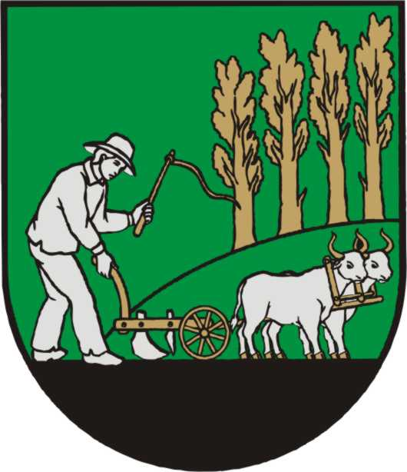
OBEC RUSKOV

P O Z V Á N K A

Podľa § 12 ods. 1 a § 13 ods.4 písm. a) zákona č. 369/1990 Zb. o obecnom zriadení
zvolávam

zasadanie Obecného zastupiteľstva v Ruskove,
ktoré sa uskutoční dňa
31.07.2023 o 17.00 hod.
na Obecnom úrade Ruskov s týmto programom:

Program:

- Otvorenie
- Schválenie programu zasadania, overovateľov zápisnice, návrhovej komisie a menovanie zapisovateľa
- Kontrola plnenia prijatých uznesení
- Schválenie prenájmu nebytových priestorov na základe verejnej obchodnej súťaže vyhodnotenej dňa 26.07.2023
- Rôzne
- Záver

V Ruskove dňa 27.07.2023 RNDr. Martin SMRČO, v.r.
starosta obce

